**二 需求分析**

**2.1 用户现状介绍**

用户包括商店的内部员工和外部客户等。由于商店内部员工大多掌握基本电脑操作，并且经过培训使用一般的系统软件并不需要很大的难度，并能熟悉商店的各个专项业务，而外部客户例如供应商只需要完成简单的对数据修改添加的操作，但是两者都不能懂得数据库，权限设置等专业知识。所以展现在用户面前的功能需要简单易懂，易于操作。

**2.2 用户方角色描述**

|  |  |  |  |
| --- | --- | --- | --- |
| **用户角色** | **角色说明** | **角色功能与权限** | **涉及到的模块** |
| 资产管理员 | 资产管理员负责管理商店所有非现金和商品的资产，如各种设施包括电脑、摄像头、商品架，柜台和桌椅等等。资产管理员能及时发现所缺物资并列出购买清单以及处理一些淘汰的物资。 | 资产管理员只能管理商店非现金和商品资产，查看商店非现金资产状况，并协同其他部门做出购买计划，列出购买清单 | 资产管理模块、进货管理、员工管理模块、考勤系统 |
| 导购员 | 导购员负责对客户进行实时服务，比如客户需要对商品进行咨询和指引客户购买等 | 导购员可以通过访问供货商信息和仓库管理了解商品的具体信息以及余量， | 快捷查询模块、员工管理模块、考勤系统 |
| 收银员 | 收银员负责管理客户的缴费，当客户购买商品的时候结算客户的信息管理 | 收银员在客户购买商品成功后才能完成客户缴费，对会员客户进行修改或添加 | 收银系统、会员管理、员工管理模块、考勤系统 |
| 财务人员 | 财务人员负责商店所有的现金流管理，根据其他资金申请审批单发放资金。并收取回执单。同时负责商店的收入资金管理、月度轧账，列出各项支出清单、收入清单、结算盈亏；根据绩效信息对内部员工进行工资结算 | 财务人员只负责根据资金申请审批发放资金等，以及完成内部所有员工的工资结算 | 财务系统、员工管理模块、考勤系统 |
| 采购员 | 采购员根据资产管理员列出的采购清单，以及根据仓库管理员拟定的货物采购单来采购商店所需物资。采购员根据采购清单到财务人员领取资金，并需要回执采购发票 | 采购员根据资产管理员和仓库管理员列出的清单采购所需货物，只能访问供应商信息，不能写供应商信息 | 进货管理、供应商管理模块、财务管理、员工管理模块，考勤系统 |
| 仓库管理员 | 仓库管理员负责各种非现金资产和采购员购买的商品的出库入库管理，包括入库数量的核对、出库数量的核对、以及清点核实库存数量 | 仓库管理员只是纯粹的入库，出库，清点库存数量，无权对资产进行管理，比如列出购买清单或者处理存货等 | 库存管理模块、员工管理模块、考勤系统 |
| 人事管理员 | 人事管理员负责管理内部员工的信息，包括创建员工账户、注销员工账户、以及修改员工部分信息和对员工账户权限修改等 | 人事管理员只能修改员工部分信息，比如联系方式等，但不能修改员工的密码等 | 员工管理模块、考勤系统 |
| 供应商 | 供应商负责对自己提供的商品信息进行修改 | 供应商不能访问和修改其他供应商的信息 | 供应商管理 |
| 店长 | …… | 超级管理员 | …… |

**2.3 用例图**

该报告列举了每个用户的用例图。

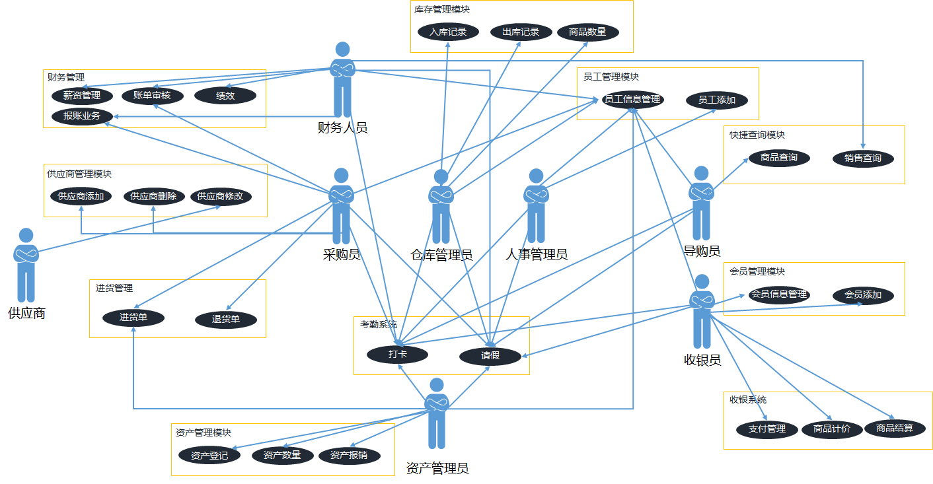

**2.4顺序图**

2.4.1 入库记录顺序图

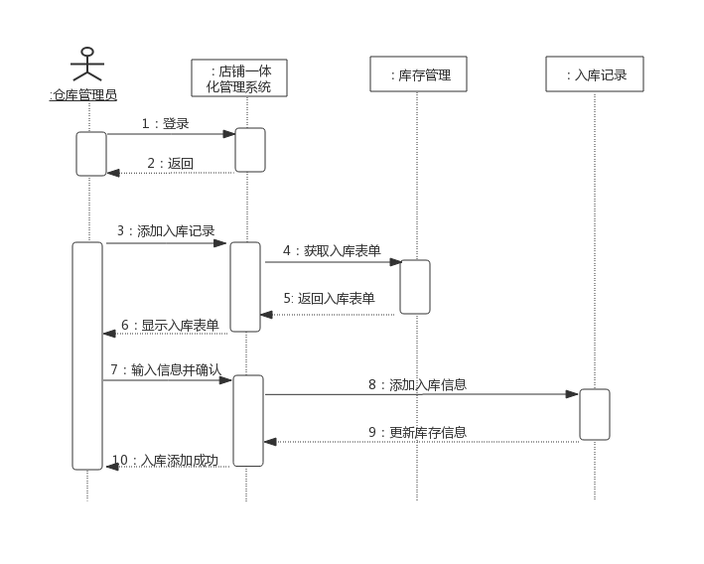

2.4.2 进货单顺序图

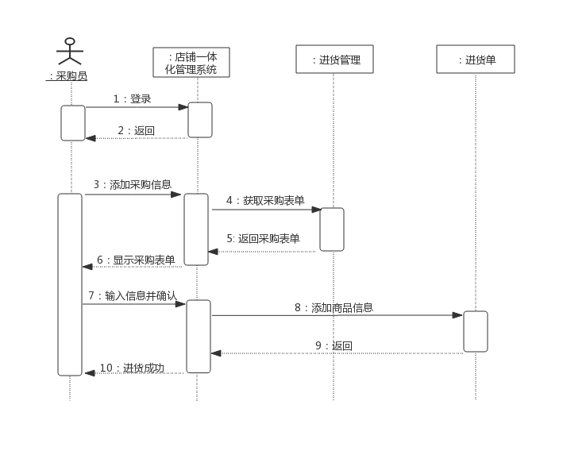

2.4.3 退货单顺序图

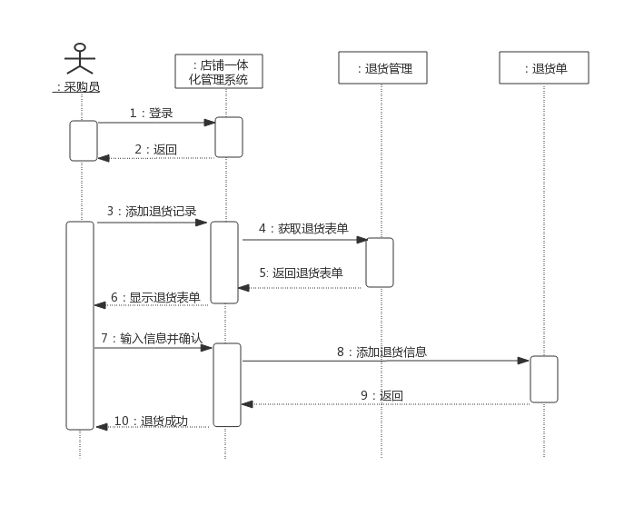

2.4.4 销售单顺序图

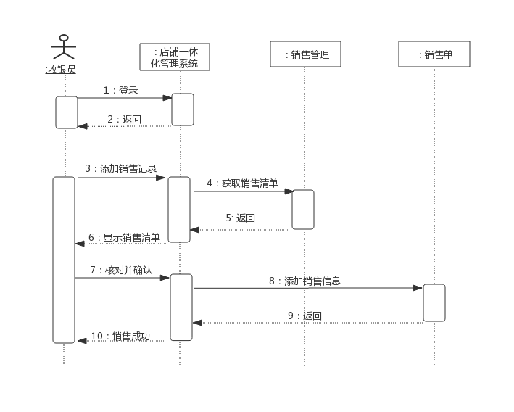

2.4.5 员工信息修改顺序图

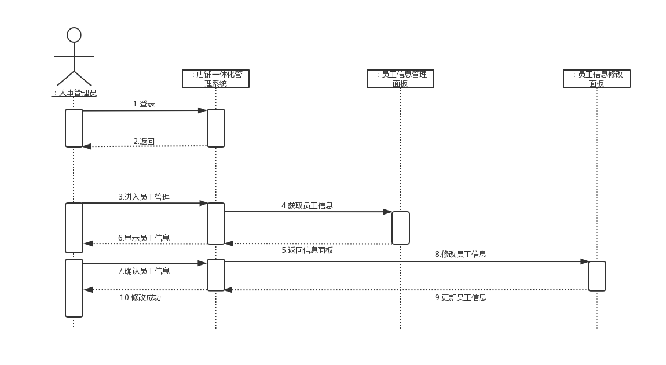

2.4.6 资产登记顺序图

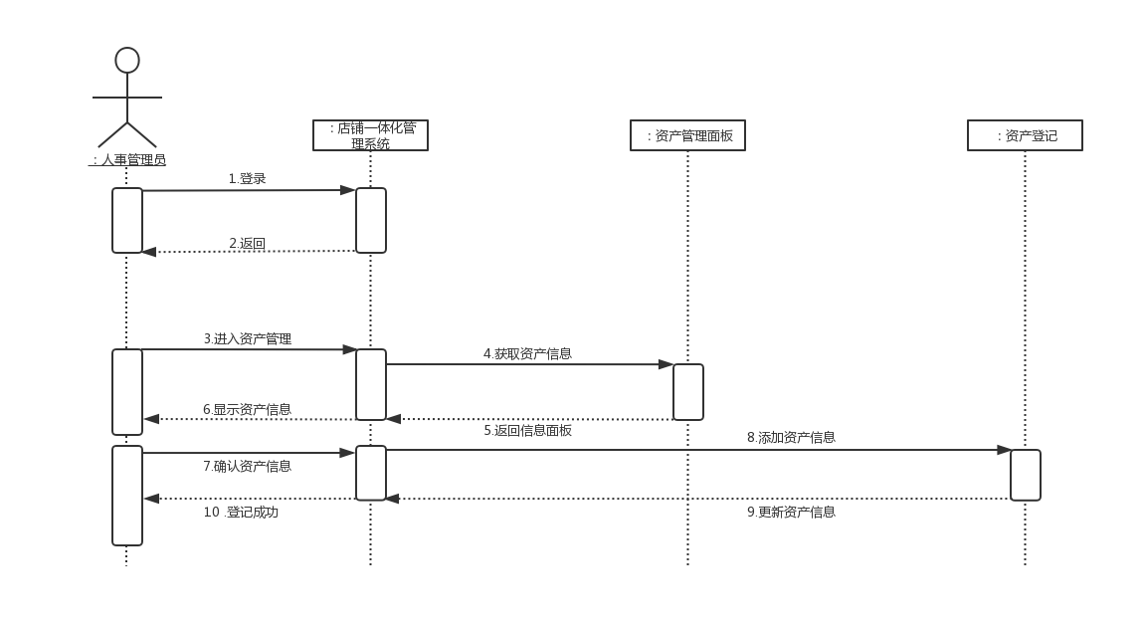

2.4.7 供应商修改顺序图

